Всему начало здесь, в родном краю

1 апреля 1977 года Указом Президиума Верховного Совета РСФСР был создан Кировский район. В нынешнем 2017 году мы отмечаем знаменательную дату – 40-летие нашего района.
Кировский район исторически сложился как развитый район Ленинградской области с многоплановой экономикой. Район обладает высоким экономическим, социальным и природно-ресурсным потенциалом.
Кировский район занимает 5 место в Ленинградской области по численности населения. Численность населения района по состоянию на 01.01.2016 составляет 104 595 чел. Общая площадь района -2 590,5 кв. км. Из них более половины площади приходится на земли лесного фонда – 1602,5 кв. км, земли сельско-хозяйственного назначения занимают 15% территории района – 394 кв. км.
В Кировской центральной библиотеке собран обширный краеведческий материал об истории зарождения и сегодняшнем дне района. Предлагаем вашему вниманию наиболее интересные книги из нашего фонда.

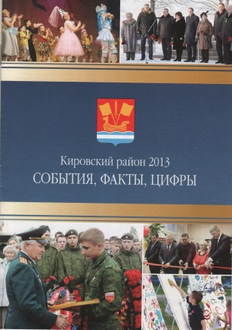
Итоги 2016 года: цифры и факты социально-экономического развития Кировского муниципального района: спецпроект газ. «Ладога».-2017.-15 марта. - 8 с.
Итоги 2015 года: цифры и факты социально-экономического развития Кировского муниципального района: спецпроект газ. «Ладога.-2016.-16 марта. - 8 с.
Василенко, Д. Отчет главы Кировского муниципального района за 2014 год/Дмитрий Василено//Ладога.-2015.-25 марта.- с. 2-3
Кировский район 2013: события, факты, цифры. - Кировск.-2014.-14 с.
Кировский район 2012: события, факты. - Кировск.-2013.-13 с.

Буклеты и спецвыпуски газеты «Ладога» за 2012-2016 годы расскажут читателям о социально-экономическом развитии Кировского муниципального района. Удачное географическое расположение, развитый рынок труда и высокий потребительский спрос позволяют считать Кировский район одним из самых благоприятных районов Ленинградской области с точки зрения инвестиционной привлекательности.

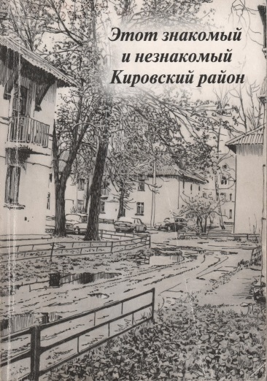
Этот знакомый и незнакомый Кировский район. - СПб.-2007.- 203 с.
Автор этой книги - кандидат исторических наук Сергей Щербович из Шлиссельбурга.
Это краткая история Южного Приладожья. За многие столетия на этой земле произошло немало исторических событий. Крепость Орешек, старинный Шлиссельбург, Ладожские каналы, мемориалы и памятники музея-заповедника «Прорыв блокады Ленинграда» вызывают наибольший интерес у туристов. Менее известна история городов Кировска, Отрадного, железнодорожной станции Мга, села Путилова, рыбацких деревень по берегам Ладоги. Книга написана в жанре исторической публицистики, легко читается и, несомненно, выполнила свою основную задачу - показать историю нынешнего Кировского района.

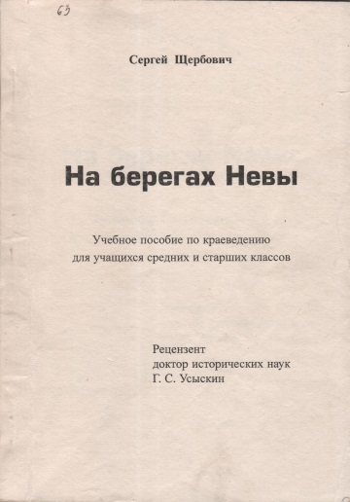
Щербович, С. На берегах Невы: учеб. пособ. для уч-ся сред. и ст. кл./Рец. д-р. ист. наук Г.С. Усыкин/Сергей Щербович. - Кировск.- ИД «Ладога».-2001.-112 с.
История земель, которые в настоящее время занимает Кировский район, богата интересными и важными событиями. В VI-XII веках здесь проходил знаменитый торговый путь «из варяг в греки». В XII-XIV за контроль над этим краем шла ожесточенная борьба новгородцев со шведами.
Для укрепления обороны Приневья по указу новгородского князя Юрия Даниловича была основана крепость Орешек, которая стала важным местом торговли, защищала выход Российского государства к Балтийскому морю. После Северной войны ПетрI переименовал крепость в Шлиссельбург («Ключ-город»). С началом строительства Петербурга Шлиссельбург превратился в уездный город. В состав Шлиссельбургского уезда была включена жизненно важная территория, на которой в настоящее время расположены Кировский, Тосненский и Всеволожские районы Ленинградской области.
В настоящем учебном пособии дается описание событий послевоенной истории Мгинского, а потом Кировского районов. Кировский район был образован 1 апреля 1977 года, а 22 декабря 1996 года большая часть его территорий вошла в муниципальное образование «Кировский район». На конкретных фактах автор пособия с позиций сегодняшнего дня оценивает ход событий в восточной части Приневья после 1917 года. Интересный исторический материал позволил создать краеведческое пособие по истории Приневья и призван способствовать возникновению интереса к истории родного края, пробуждению чувства любви к малой Родине.
По бечевому Ладожскому тракту: атлас эколого-краеведческого похода.- Кировск: Музей заповедник» Прорыв блокады Ленинграда.-2005.-30 с., с ил.
Атлас приглашает вас в увлекательное путешествие по старинному бечевому тракту вдоль Ладожских каналов. Древние стены Орешка, уникальные гидротехнические сооружения Петровского канала, православные храмы XVIII-XIX века в Шлиссельбурге и окрестностях, разработки путиловской бутовой плиты, живописные берега Ладоги, каньон на реке Лава, природный ландшафт Ладожского побережья, его флора и фауна.
Авторы Атласа – учащиеся школ кировского района и воспитанники Молодцовского детского дома. В июне 2005 года состоялся эколого-краеведческий поход по маршруту: Шлиссельбург-Назия-Путилово-Шальдиха-Лаврово-Кобона. Этот атлас – итог сотрудничества музея-заповедника «Прорыв блокады Ленинграда, школьников, учителей, сотрудников Кировского лесхоза и людей, неравнодушных к природному и культурному наследию Отечества - С. Пинчука, действительного члена Русского Географического Общества, М. Карчевского, ведущего специалиста по геологическим памятникам природы Северо-Запада России.

На территории Кировского района расположено 100 населенных пунктов, из них: три города (г. Кировск, г. Отрадное, г. Шлиссельбург), 5 поселков городского типа, 92 деревни, хутора, поселка, села. Перечисленные населенные пункты объединены в 11 муниципальных образований. Предлагаем наиболее интересные книги о крупных городах и поселениях Кировского района.

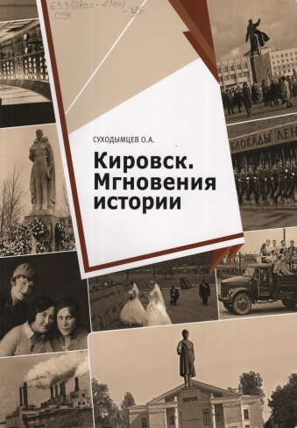
Суходымцев, О. Кировск. Мгновения истории/Олег Суходымцев. – СПб. : Галарт, 2011.-160 с.: ил.
Автор книги предлагает взглянуть на Кировск глазами тех, кто его строил, защищал во время войны, восстанавливал, кто любил и был верен ему, несмотря ни на что, кто продолжает любить и беречь его сегодня.
Строительство ГРЭС-8, война и возрождение города, сегодняшний день районного центра – все это нашло отражение на страницах книги Олега Суходымцева. Листая альбом, вы не только увидите знакомые лица, но и по-новому посмотрите на застройку «старого» Кировска, отразившую все этапы городской истории.
Насыщенная фотоматериалами из государственных и личных архивов, важными сведениями о жизни города и горожан, эта книга частично восполняет существующий пробел в историко-краеведческой литературе о Кировске. Автором и его коллегами была проделана огромная исследовательская работа по составлению фотолетописи Кировска, которую не могут не оценить благодарные читатели.
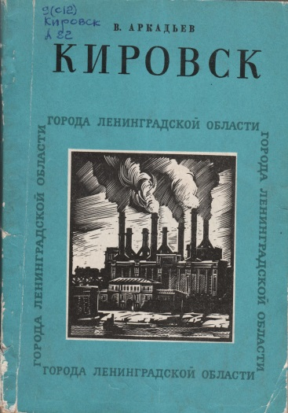
Аркадьев, В. Кировск/В. Аркадьев. – Л.: Лениздат, 1974.- 180 с.
Это первое серьезное издание книги о Кировске вышло в 1974 году в Лениздате в серии «Города Ленинградской области». Теперь уже смело можно утверждать, что это раритетное издание. Написал ее петербуржец Владимир Аркадьевич Иткинсон под псевдонимом В. Аркадьев. Тираж 10 тысяч экземпляров. Это незатейливый рассказ об истории появления Кировска.
Все главные вехи развития города на Неве в ней автор передает достаточно правдиво и последовательно. Он провел большую исследовательскую работу с документами, литературой и периодической печатью. Книга снабжена оригинальными фотографиями. Издание было написано по заказу «партии» и потому соответственно изобилует цитатами классиков марксизма-ленинизма. Используются здесь и материалы Ленинградского партийного актива, а также главной тогда газеты обкома КПСС – «Ленинградской правды». Время диктовало свое.
Эта книга несет на себе эмоциональную окраску, присущую тому времени. Есть в ней и фотоиллюстрации, служащие прекрасным дополнением к текстовому материалу. Сегодня это издание всем нам особенно интересно тем, что оно уже само по себе является историей.
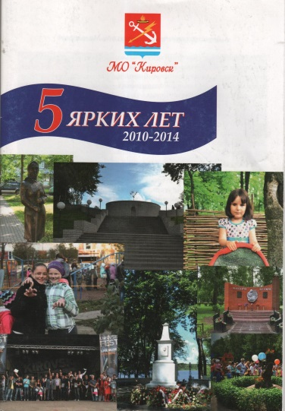
МО «Кировск». 5 ярких лет: 2010-2014.-Кировск: Администрация МО «Кировск».-2014.-22 с.
В буклете нет привычных всем сухих цифр и фактов. В нем собраны самые яркие и важные дела, которые сделаны за пять лет работы администрации города Кировска. Среди значимых: создание Единой Дежурно-Диспетчерской Службы, установка узлов учета тепловой энергии, благоустройство Парка Культуры и Отдыха и спуска к Неве, музыкальный фестиваль живой музыки «На Кировской волне», открытие памятника Петру Великому и памятника «Матери – детям», сказочных фигур в ПК и О и др.

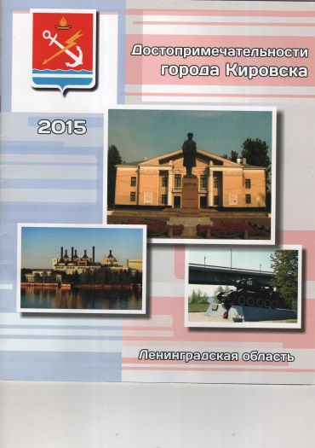
Достопримечательности города Кировска.- Кировск: Изд. ИП Зайникеев А.У.-2015.-21с.-ил.
Идея создания данного буклета принадлежит жительнице Кировска Надежде Ярковец. Замысел воплощался в жизнь в течение нескольких месяцев. Материалы были собраны из различных источников: газет, краеведческой литературы, интернета. Наш небольшой зеленый город с богатой историей хранит память о великих подвигах и победах, о многих событиях, происходивших на Кировской земле. Фотографии и информация, представленные в буклете, помогут читателям прикоснуться к страницам истории нашего города, начиная с основания и вплоть до наших дней.

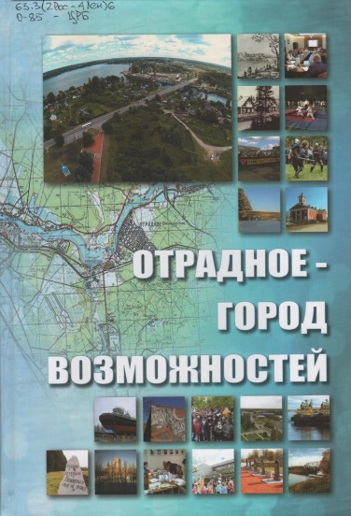
Отрадное – город возможностей. – Отрадное: Отрадненская гор. б-ка.-2015.-255с. с ил.
В России тысячи городов, и каждый из них уникален. Одним из таких городов является город Отрадное Кировского района. На карте Ленинградской области город появился осенью 1970 года после слияния поселков Ивановское и Отрадное. Сейчас Отрадное – город труженик, город-герой, город созидатель, один из красивейших городов Кировского района. Книга, подготовленная к 45-летию города, рассказывает историю Отрадного в послевоенный период. Эта книга о сегодняшнем дне города, о ведущих предприятиях, о его людях.
Овсяников, Ю. Шлиссельбург. 310 лет/Юрий Овсяников.- СПб.: Нестор-История, 2012.-80 с., ил.
Выход в свет книги – реализация задумки отца, известного краеведа, почетного жителя Шлиссельбурга Валентина Николаевича Овсяникова, его сыном. Юрием Овсяниковым. В книге представлена вся история города с момента его основания и до наших дней. Это своеобразный дайджест публикаций о Шлиссельбурге, собранных воедино. Использовал Юрий и «Электронную энциклопедию Ленинградской области». Книга содержит около 200 фотоиллюстраций. Многие взяты из личного архива В.Н. Овсяникова. Современные виды города представлены в основном двумя авторами – Е. Крыницыным и Н. Богомоловым. Имеется в сборнике и рассказ о богатой истории градообразующего предприятия – Невского ССЗ, которому более 100 лет, ситценабивной фабрики и других предприятий города. Есть и своего рода открытия. Одно из них касается первого советского троллейбуса, появление которого в России, как оказывается, имеет отношение и к старинному Шлиссельбургу. Эта книга полезна не только шлиссельбуржцам, но и многочисленным туристам, посещающим этот город, так как это первое такое объемное издание, несмотря на лаконичность, появившееся в последние годы.
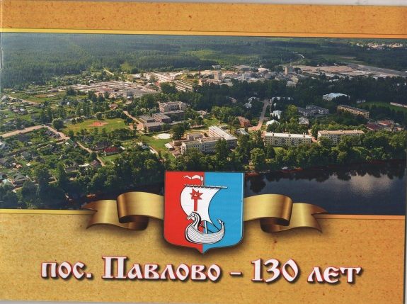
Поселок Павлово – 130 :[Б.и]: [Б.н], [2012].-28 с., ил.
На живописном берегу реки Невы почти на 5 км раскинулся поселок Павлово. Своим возникновением он обязан вдове русского генерала, погибшего в 1878 г. в войне с турками – Павловой, которая в 1882 году купила у французского подданного Ипполита Робиньяри особняк с 76 десятинами земли и могучим сосновым лесом. Историческая справка о поселке и его 130-летней биографии приводится в книге, как и о строительстве завода силикатного кирпича, первая очередь которого была принята в эксплуатацию в октябре 1931 года. С тех пор поселок и завод взаимосвязаны. О сегодняшнем дне поселка, работе органов местного самоуправления, предприятий сферы обслуживания, школ и учреждений культуры, спортивных достижениях и знаменитых людях рассказывается в книге.
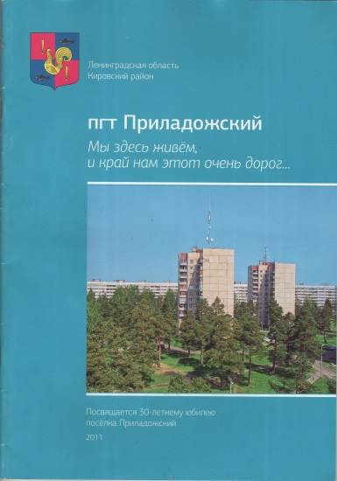
ПГТ «Приладожский»Мы здесь живем, и край нам этот дорог/Сост. Е. Петрова.-Приладожский, 2011.-35 с., ил.
Поселок «Приладожский» родился благодаря строительству крупнейшего предприятия России – птицефабрике «Синявинская».19 ноября 1981 года – День рождения поселка Приладожский. Об основных этапах развития птицефабрики и поселка рассказывается в книге, которая посвящена 30-летнему юбилею поселка.

